莱驰（Retsch）球磨仪（MM400）
仪器介绍：
德国RETSCH MM400型多功能高效生物样品制备仪为您提供植物样品、动物组织、细菌和酵母样本同步的、快速的、高产量的样品破碎制备。为进一步的核酸纯化、DNA/RNA的提取过程提供了可靠的、优质的实验样本。
应用实例：
植物样品、动物组织、细菌和酵母样本
作用原理：
MM400型混合碾磨仪在仅仅1—3分钟内即可快速、高效地破碎多个样本。破碎是通过将预处理的样品放入碾磨容器，碾磨罐在水平方向上进行圆弧式径向振动，在高频震动作用下，小球高速击打样品来完成的。当使用很多个小球时（如玻璃球），生物细胞就可以被破碎。球与球之间的摩擦撞击作用可以有效导致细胞的破碎。
同时，可以很容易地设置MM 400多功高效生物样品制备仪以达到不同的震动频率（3—30Hz，即振荡180—1800次/min）和操作时间（10s—99min）。MM 400比较典型的用于DNA测定的样品前处理的确配置是2个96孔板的适配器和3mm的碳化钨小球，用在做DNA分析以前，将新鲜的或者冷冻的动、植物组织样品和一个碳化钨小球放置在每一个样品小试管中，小试管又分别放在两个96孔研磨适配器中的每一个格栅中（每个格栅可放1个小试管），然后将适配器固定在混合碾磨仪上，设定好振荡频率和时间，（1—2min，20—30Hz）点击启动按钮，即可让仪器自动完成研磨。
优点：
·高效研磨——最多可同时破碎192个样品
·快速研磨——处理一次样品仅需1-3分钟
·可重复性——同一的破碎结果
·灵活——可以选择不同的碾磨容器适应不同实验的需要
·操作简单精确——按键式数字设置研磨时间和频率
·适用多种样品——植物样品、动物组织（内脏、皮毛、骨头等）细菌和酵母样本
·无交叉污染——使用封闭式碾磨罐或一次性离心管
·低温研磨环境——将放有样品的碾磨罐或适配器浸入液氮中冷却2-3分钟，取出后移至主机快速固定即可开始研磨，不需要进行再次冷冻处理，节省液氮。
可选配置：
·碾磨罐材质：玛瑙、不锈钢、铬钢、氧化锆、碳化钨、聚四氟、0.5/1.5/2.0ml离心管；
·碾磨罐体积：1.5、5.0、10.0 、25.0 、35.0 、50.0ml（碾磨罐可同时处理2个样品）
·适配器：5孔×2,10孔×2, 24孔板×2, 96孔板×2个样品
·碾磨球材质：硬瓷、玛瑙、不锈钢、铬钢、氧化锆、碳化钨、玻璃
直径(mm)：φ0.1-1.5、φ2、φ3、φ4、φ5、φ7、φ10、φ12、φ20、φ25、φ30mm
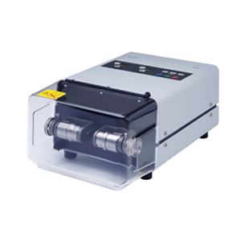
弗鲁克（Fluko） 均质机（FA250）
仪器介绍:
德国原装马达,可选配20余种分散工作头。转速最高可至28000rpm。整机模块结构，操作方便，可长时间运转。
· 功 率---- 500W/320W
· 电 源---- 220V 50/60HZ
· 最高转速---- 28000rpm，最高提供27m/s的剪切线速度
· 转速显示方式---- 分档显示
· 调速方式---- 无级调速
· 最大处理量---- 5000ml
· 最小处理量---- 0.2ml
· 标准工作头配置---- 25F
· 接触物料材质---- 1.4571(316L)
· 浸入液体部分轴套材质---- PTFE
· 工作架、底座---- 有
· 可选配工作头
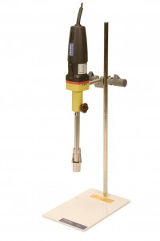
丹佛（Denver） 酸度计（TB-114）
仪器特点：
- 轻便型，易于操作
- 自动1键校准及电极检测
- 16种标定液自动识别记忆
- 自动3点校准
- 大LCD显示pH/温度/校准点
- 适用各种型号电极
技术参数：
- pH测定范围 0.00~14.00
- pH分辨率 0.01
- pH精度 0.01
- mV测量范围 ±1500.0mV
- mV分辨率 ±0.1mV
- mV精度 ±0.4mV
- 校准点(最大) 3
- 温度范围 -5.0~105.0℃
- 分辨率 0.1℃
- 精度 0.2℃
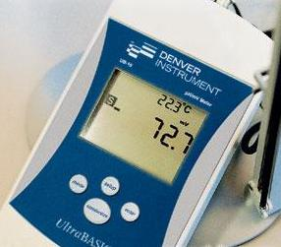
丹佛（Denver） 电子天平（TB-114）
仪器介绍：
- 特制纯铝防风罩背板，全面提升天平的防静电能力
- 四重智能数字滤波
- 全自动内校功能
- 全程温度补偿
- 全自动故障诊断
- 超载保护
- 应用程序：计数、动物称重、百分比称量、净重求和、单位转换
- 双级一体传感器
- 超高速微处理器，测量结果更快
- 最新多层线路板技术，线路集成度更高
- 内置RS232接口，符合GLP标准
- 下部吊钩，满足大体积称量
- 可选交流、直流、可充电电池
